Presseinformation

Schreddermotor überwindet Blockaden

Menzel Elektromotoren konstruiert und fertigt Motoren für diverse Hochleistungs-Schredderanwendungen von der Holzindustrie bis zur Recyclingbranche. Der Hersteller baut sowohl Kurzschluss- als auch Schleifringläufermotoren für diese anspruchsvollen Aufgaben mit starken, unregelmäßigen Schwingungen und Stößen, prüft sie auf Last und bietet auch einen Instandhaltungsservice an. Jüngst ersetzte Menzel einen Schleifringläufermotor, der wegen Überlastung ausgefallen war. Ein ursprünglich für Mischschrott ausgelegter Schredder wurde nun verwendet, um ganze Autokarosserien zu zerkleinern. Dadurch übertrugen sich besonders starke Vibrationen auf den Motor und störten den Kontakt zwischen Kohlebürsten und Schleifringen, sodass es zu Funkenschlag, Bürstenfeuer und einer schweren Beschädigung der Schleifringe kam. Menzel, ein Mittelständler aus dem Nordwesten von Berlin mit einem großen Lagerbestand, hatte einen geeigneten Motor zur Hand und stattete diesen kurzfristig für die Anwendung aus. Der Schleifringläufermotor bietet sich für die Schredderanwendung besonders an, weil er aus dem Stillstand das volle Anlaufmoment zur Verfügung stellen kann. Zum Anlaufen der Anlage und bei Blockaden muss sie nicht unbedingt zuerst leergeräumt werden, sondern der Motor kann in vielen Fällen auch den vollen Schredder starten.

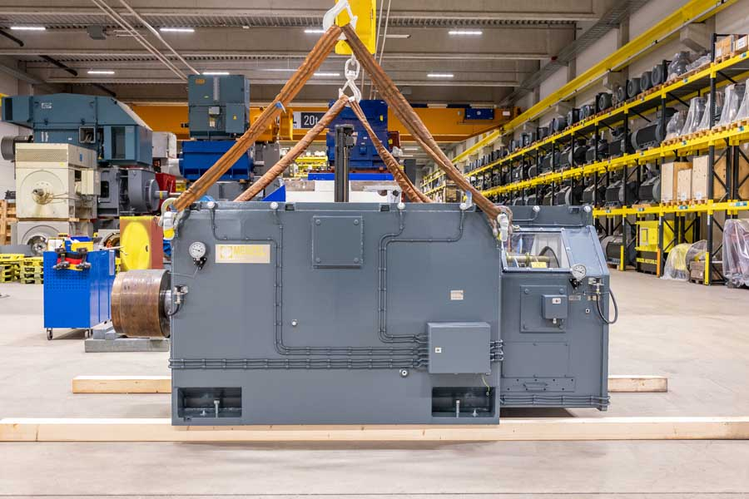
Bild: Menzel Elektromotoren baute einen lagervorrätigen Schleifringläufermotor kurzfristig für den Metallschredder um

Menzel wählte gezielt abriebfeste Bürsten aus, setzte in den Bürstenhaltern Federn mit starkem Anpressdruck ein und verbaute mehr Bürsten, sodass die Kontaktfläche ausreichend groß ist, um den Strom abzuführen, falls doch einmal eine Bürste abgehoben wird. Ergänzend gab es ein Bündel an Maßnahmen zur Schwingungsdämpfung und -aufnahme sowie zur Motorüberwachung. Auf der Antriebsseite baute Menzel ein Pendelrollenlager ein, das Stöße absorbiert, leichte Schräglagen der Welle ausgleicht und bei guter Instandhaltung eine lange Lebensdauer in der Schredderanwendung erreicht. Der Motorhersteller unterstützte im Austausch mit dem Anlagenbauer und dem Anwender die Festlegung neuer Best-Practice-Regeln, wie dass die Karosserien zukünftig vor Einwurf in die Anlage zerteilt werden, speziell E-Auto-Karosserien mit ihren besonders schwer zu zerkleinernden Unterböden, die rund um die Antriebsbatterie verstärkt sind. Außerdem führte Menzel eine Betriebsschwingungsanalyse durch, installierte Temperatur- und Vibrationssensoren zur kontinuierlichen Überwachung der Wälzlager und half bei der Einrichtung eines wirksamen Wartungsplans. Die Verfügbarkeit der Anlage hat sich seitdem signifikant verbessert.

Weitere Referenzprojekte: https://www.menzel-motors.com/de/schredder-antrieb/

Bilder: | h13233_slip_ring_motor_at_menzel | Zeichen: | 2524
Dateiname: | 20260602_pm_schreddermotor_autoschrott_de | Datum: | 02.06.2026
Tags: | Schreddermotor, Schleifringläufermotor, Metallschredder, Pendelrollenlager, Betriebsschwingungsanalyse
Über Menzel Elektromotoren
Die Menzel Elektromotoren GmbH mit Hauptsitz in Hennigsdorf bei Berlin produziert und vertreibt seit 1927 Elektromaschinen. Der Mittelständler ist auf die Lieferung größerer Elektromotoren inklusive Sonderausführungen innerhalb kürzester Zeit spezialisiert – das Produktspektrum enthält Hoch- und Niederspannungsmotoren, Gleichstrommotoren, Transformatoren sowie Frequenzumrichter. Menzel fertigt Motoren im Leistungsbereich bis über 25 MW und passt lagervorrätige Motoren kurzfristig anwendungsspezifisch an. Um kurze Lieferzeiten zu gewährleisten, unterhält das Familienunternehmen ein großes Lager mit über 20.000 Motoren bis 15 MW. Zu einer hohen Zuverlässigkeit tragen qualifiziertes Engineering, ein erfahrenes Team und moderne Bearbeitungs- und Prüfeinrichtungen bei. Menzel betreibt Niederlassungen in Schweden, Großbritannien, Frankreich und Italien und kooperiert weltweit mit zahlreichen Partnern.
Kontakt:  Menzel Elektromotoren GmbH  Anja Leipold  Corporate Communications  Am Alten Walzwerk 2  16761 Hennigsdorf  Tel.: +49 30 349 922-0  E-Mail: info@menzel-motors.com  Internet: www.menzel-motors.com |  | gii die Presse-Agentur GmbH  Christburger Straße 41  10405 Berlin  Tel.: +49 30 538 965-0  E-Mail: info@gii.de  Internet: www.gii.de

